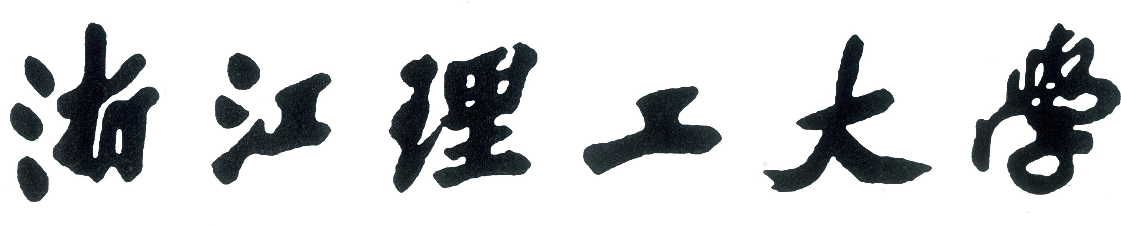

研究生学位论文中期检查报告表

## 学位论文题目 面向多通道感知盲文学习机的视听触

信息处理和学习效率评价研究 研究生姓名 陈楷闻 学 号 201930507003 学 院 机械与自动控制学院

学科专业(专业

学位类别和领域) 控制工程领域（全日制专业学位） 研 究 方 向 智能检测与控制 导 师 刘瑜 报 告 日 期 2021 年 06 月 25 日

浙江理工大学研究生部

## 研究生学位论文中期检查报告表填写要求

一、学位论文的中期检查是加强研究生学位论文管理工作的重要环节，是对研究 生学位论文工作的阶段性检查。一般应在开题报告后的半年至一年内完成。

二、中期检查报告由研究生本人如实填写，导师和学院对所填内容进行审核和检 查，给出检查结果。

三、本表仅为一个格式，个别栏目填不下时，可重新排版或加附页。



|  |  |  |  |
| --- | --- | --- | --- |
| 论文题目 | 面向多通道感知盲文学习机的视听触信息处理和学习效率评价研究 | | |
| 研究生姓名 | 陈楷闻 | 学 号 | 201930507003 |
| 所在学院 | 机械与自动控制学院 | 研究方向 | 智能检测与控制 |
| 导 师 | 刘瑜 | 开题报告日期 | 2020-11-26 |
| 目前已完成学位论文工作的内容和所取的阶段性成果（包括所完成的理论和实验研究以及所获得的结论）：  在前期准备阶段，已经查阅国内外盲文无障碍学习辅助装置的研究现状，了解其工 作原理和实现方法，明确了多通道感知盲文学习机的功能需求。对之前盲文学习机的设计方案进行优化和改进，使用Altium Designer设计了PCB图，更换盲文学习机的主控芯片  ，增加了usb接口用于读写U盘，增加了英语语音合成芯片用于英文文本的语音播报，增加网络模块用于盲文学习机的远程升级。经过打样贴片，调试硬件电路，对不合理的设计进行改进。完成U盘读写的驱动，盲文点阵的驱动和按键操作等功能。针对盲文学习机读取txt文本的功能，设计了文本读取算法，区别txt文本的格式，并将文本内容正确显示 在屏幕上。 | | | |



已经完成的学位论文工作与开题报告的计划进度是否有较大差距，如果有差距，列出调整后的研究计划进度：

已完成论文与开题报告无较大差距。

与学位论文相关的学术论文发表或撰写情况：

2021.2.2 一种视听触同步刺激的数字化盲文学习方法 （已录用）

2021.4.21 基于多感知盲文学习的嵌入式文件管理系统软件V1.0 （软著 已登记）

在学期间参加学术交流，学术研讨情况：

2021年4月24日至25日 参加2021年智慧教育与虚拟实验论坛——佛山站

2021年3月27日至28日 参加人机交互与智慧生活高峰论坛

2020年10月24日 参加全国第五届人机交互与智慧生活学术论坛暨 VR与数字经济研讨会

2020年10月7日至8日 参加国家重点研发计划“多模态自然交互的虚实融合开放式实验教学环境”项目年度会

2020年9月9日 参加2020虚拟现实与实验仿真论坛（杭州）暨国家重点研发计划项目课题一研讨会

导师审核意见（审核学位论文内容及进展是否符合计划进度等）：

 陈楷闻同学阅读了大量有关盲文无障碍学习辅助装置的论文文献，提出的多通道感 知盲文学习机的功能需求明确，一步一步按照开题报告中的计划展开实施，目前该生提出的多通道感知盲文学习机，已进入程序调试阶段。论文整体安排逻辑性强，创新点突出，能够投入到实际应用中。

导师签字： 年 月 日

中期检查评议组检查意见（检查学位论文工作中的研究方法、深度、广度等等，及时指出存在的问题，提出指导性建议）：

陈楷闻同学能够按照开题报告中的安排有理有序地完成论文的进度，收集与论文有 关的技术参考文献丰富，合理分析设计中存在的问题并提出解决思路，遇到问题能够及时解决问题。论文整体框架安排思路清晰，文中提及的创新点新颖，解决思路独特，实现方法简易。

主持人签名： 年 月 日

# 中期检查评议小组名单

|  |  |  |  |
| --- | --- | --- | --- |
| 姓名 | 工作单位 | 部门/学院 | 职称 |
| 杨文珍 | 之江实验室 | 超级感知研究中心 | 教授 |
| 胡旭晓 | 浙江理工大学 | 机械与自动控制学院 | 教授 |
| 吴跃成 | 浙江理工大学 | 机械与自动控制学院 | 副教授 |
|  |  |  |  |
|  |  |  |  |

